PRIJAVNICA
ZA XIV. REVIJALNU SMOTRU
PETRINJA-NEDJELJA/16.06.2019.
TIM:
GRAD-MJESTO:

IME I PREZIME VODITELJ/OSOBA ZA ZASTUPANJE:
BROJ GRUPA/FORMACIJE:
/molim da navedete u svakoj grupi broj djece/
KOREOGRAFIJE /navesti kategoriju i dobni uzrast/
INFORMACIJE O TIMU /kratko predstavljanje za voditela koji će najaviti tim/
ADRESA:

BROJ MOBITELA:

E-MAIL:

ODGOVORNA OSOBA:

BROJ MOBITELA:

E-MAIL:

ROK PRIJAVE:10.06.2019.
INFO: E-mail: majorettes.petrinja@gmail.com / Mob: 095 960 6669
www.majorettes-petrinja. weebly.com
PROGRAM
RUKOMETNO IGRALIŠTE
pokraj Hrvatskog doma Petrinja
Ulica M. Gupca 2/ 44 250 Petrinja
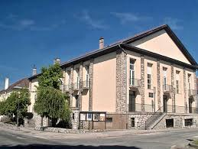
/U SLUČAJU KIŠE SMOTRA ĆE SE ODRŽATI U VELIKOJ DVORANI HRVATSKOG DOMA/
- 17,00- OKUPLJANJE SVIH SUDIONIKA-HRVATSKI DOM
- 17,30-POSTROJAVANJE TIMOVA-DEFILE SVIH SUDIONIKA
ULICAMA GRADA PETRINJE
- 18,00-REVIJALNI PROGRAM
- ZASKUSKA ZA SVE SUDIONIKE SMOTRE



